Ежегодно 3 сентября в России отмечается
День солидарности в борьбе с терроризмом.
Он был установлен федеральным законом "О внесении изменений в Федеральный закон "О днях воинской славы (победных днях) России" от 21 июля 2005 года.

Этот день приурочен к трагическим событиям, произошедшим 1-3 сентября 2004 года в городе Беслан (Северная Осетия), когда в результате беспрецедентного по своей жестокости террористического акта погибли более 300 человек, в основном женщины и дети.
3 сентября Россия отдает дань памяти тысячам соотечественников, погибшим от рук террористов в Беслане, в театральном центре на Дубровке, в Буденновске, Первомайском, при взрывах жилых домов в Москве, Буйнакске и Волгодонске, в других террористических актах.

3 сентября посёлке Пашия
состоялась акция
"Будущее без терроризма, терроризм без будущего",
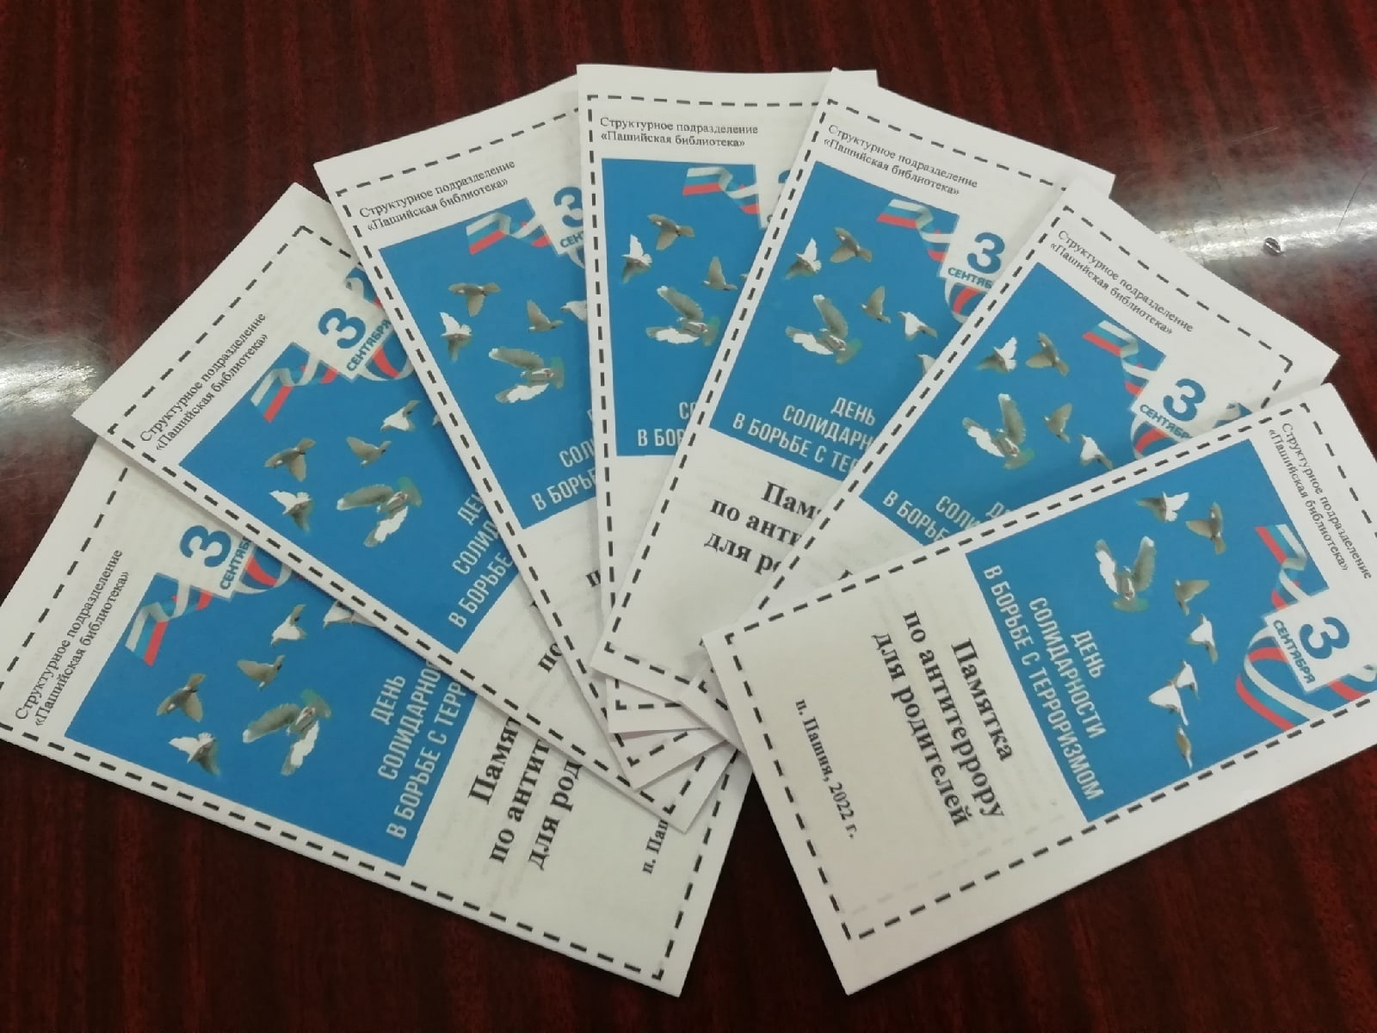
в рамках которой на улицах поселка были розданы информационные буклеты, разработанные совместно с Пашийской библиотекой.

